任务申请部门 | 京津冀鲁大区 |  | 申请人 |  | 贾梓琦
任务提出时间 | 2019年 9月 18 日 |  | 要求完成时间 |  | 2019年 9月 20 日
客户姓名/职务 | 李想 |  | 联系电话 |  | 13810968563
费用归属 | 服务运营部 |  | 合同名称 |  | 合同名称：北京市重点污染源自动监控能力建设（一期）项目-应用平台  合同编号：FA12513  合同期限：2014-02-01至2019-03-01
任务名称 | 自动监控企业端停运记录未能及时同步到国发3.1的问题。
工作要求 | 企业在企业端4-5月录入停运记录后，3.1国发系统在数据库查的停运记录更新时间在8月份。  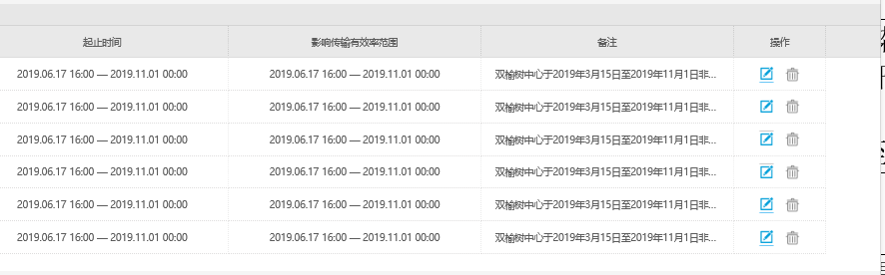  （图1：企业端情况）  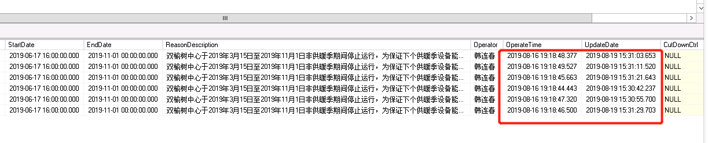  （图2：数据库情况）  企业端账号：18101176683 密码：sr82122266  PSCode：110108011710  自动监控3.1平台涉及服务器  http://10.17.14.10:8080/jointframe/app/AppMain!index.page  登陆名：bjjczd 密码：jczd  应用：10.17.14.10---administrator---Passw0rd  tomcat地址：D:\jointskyV3.1\jointframe\apache-tomcat-7.0.22  程序部署地址：D:\jointskyV3.1\jointskyApp  通讯：10.17.14.10---administrator---Passw0rd  通讯地址：D:\jointskyV3.1\jointskyComm\CommunicateServices  数据库：10.17.14.10---administrator---Passw0rd  用户名：sa 密码：123.com  交换：10.17.14.10---administrator---Passw0rd  D:\jointskyV3.1\jointskyExchange  申请部门负责人审批：
实施部门  审批 | 签名/时间：
实施人 | 责 | 工作量 |  |  |  | 完成时间 | 年 月 日
完成情况确认 | 实施部门确认： 申请人确认：
满意度评价 | □优秀（5分）□满意（4分）□一般（3分）□较差（2分）□很差（1分）  若任务单实施过程优秀、较差或很差，请给出原因：  签名/时间：
特殊情况说明

